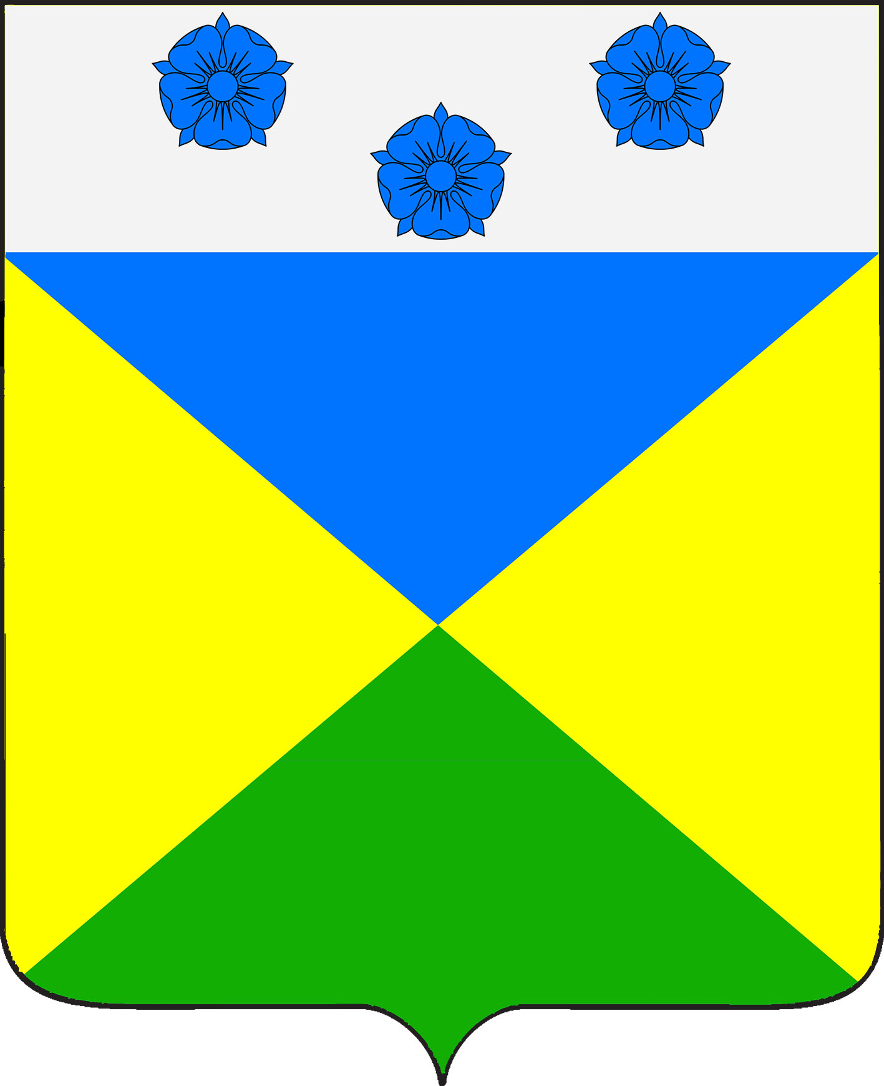

АДМИНИСТРАЦИЯ ОТРАДО-ОЛЬГИНСКОГО
СЕЛЬСКОГО ПОСЕЛЕНИЯ ГУЛЬКЕВИЧСКОГО РАЙОНА

ПОСТАНОВЛЕНИЕ

от 26.06.2024 № 60
село Отрадо-Ольгинское

Об утверждении перечня помещений,
предоставляемых зарегистрированным кандидатам,
их доверенным лицам, политическим партиям,
выдвинувшим зарегистрированных кандидатов, для
проведения агитационных публичных мероприятий
при проведении выборов депутатов Совета
Отрадо-Ольгинского сельского поселения
Гулькевичского района

В соответствии с пунктом 1 статьи 37 Закона Краснодарского края от 26 декабря 2005 г. № 966-КЗ «О муниципальных выборах в Краснодарском крае» п о с т а н о в л я ю:
1. Утвердить перечень помещений, предоставляемых зарегистрированным кандидатам, их доверенным лицам, политическим партиям, выдвинувшим зарегистрированных кандидатов, для проведения агитационных публичных мероприятий при проведении выборов депутатов Совета Отрадо-Ольгинского сельского поселения Гулькевичского района (прилагается).
2. Ведущему специалисту администрации Отрадо-Ольгинского сельского поселения Гулькевичского района И.В. Максимовой опубликовать настоящее постановление в общественно-политической газете Гулькевичского района Краснодарского края «В 24 часа» и разместить на сайте Отрадо-Ольгинского сельского поселения Гулькевичского района в информационно-телекоммуникационной сети «Интернет».
3. Контроль за выполнением настоящего постановления оставляю за собой.
4. Постановление вступает в силу со дня его подписания.

Глава Отрадо-Ольгинского
сельского поселения
Гулькевичского района В.В. Дьяченко

Приложение

УТВЕРЖДЕН
постановлением администрации
Отрадо-Ольгинского сельского
поселения Гулькевичского района
от 26.06.2024 № 60

ПЕРЕЧЕНЬ
помещений, предоставляемых зарегистрированным
кандидатам, их доверенным лицам, политическим
партиям, выдвинувшим зарегистрированных кандидатов,
для проведения агитационных публичных мероприятий при
проведении выборов депутатов Совета Отрадо-Ольгинского
сельского поселения Гулькевичского района

№  п/п | Объект муниципальной собственности, в котором расположено помещение | Помещение, предоставляемое для проведения агитационных публичных мероприятий | Адрес объекта | Дата и время предоставления
1 | Здание муниципального казенного учреждения культуры «Центр культуры и досуга Отрадо-Ольгинского сельского поселения Гулькевичского района» | фойе | Краснодарский край, Гулькевичский район,  с.Отрадо-Ольгинское, ул.Красная, 37 | вторник-среда  16-00-18-00
2 | Здание муниципального казенного учреждения культуры «Центр культуры и досуга Отрадо-Ольгинского сельского поселения Гулькевичского района» | танцевальный зал | Краснодарский край, Гулькевичский район, с.Новомихайловское,  ул.Октябрьская 7 | четверг-пятница  16-00-18-00

Глава Отрадо-Ольгинского
сельского поселения
Гулькевичского района В.В. Дьяченко

